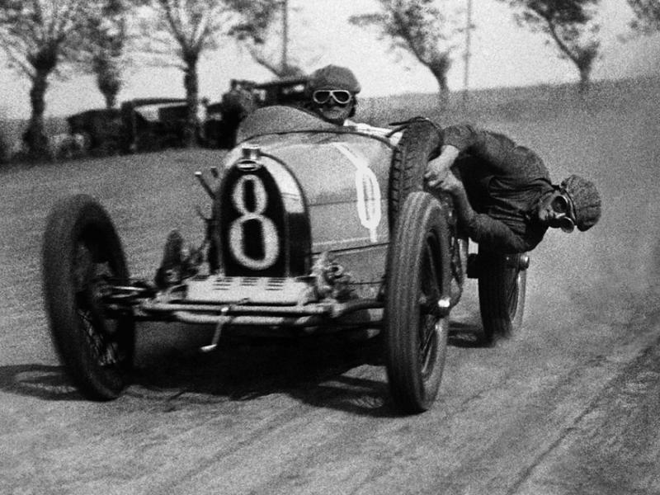 | Prihláška
 | na nultý ročník
rýchlostného slalomu historických
a
historických pretekárskych vozidiel
Letisko Vyškov
09.-10.07.2016

Jazdec
Meno*
Priezvisko*
Adresa*
Číslo vodičského preukazu*
Číslo telefónu
Email*
Klubová príslušnosť
* Povinný údaj
Automobil
Značka vozidla*
Model*
Rok výroby*
Skutočný objem motora (cm3)*
Výkon motora
kW/PS
* Povinný údaj
Súťažná skupina
H | Historické automobily
HR | Historické pretekárske automobily
 | Trieda*
 | 1 |  |  |  | 2 |  |  | 3 |  |  | 4 |  |  | 5 |  |  | 6
 | do 1000cm3 |  |  |  | do  1300 cm3 |  |  | do  2000 cm3 |  |  | do  3000 cm3 |  |  | nad  3000 cm3 |  |  | Formule a prototypy
* V prípade preplňovania motora turbodúchadlom, alebo kompresorom, je vozidlo zaradené do najbližšej vyššej triedy.

